Меры безопасности при сходе снега и падении сосулек с крыш зданий
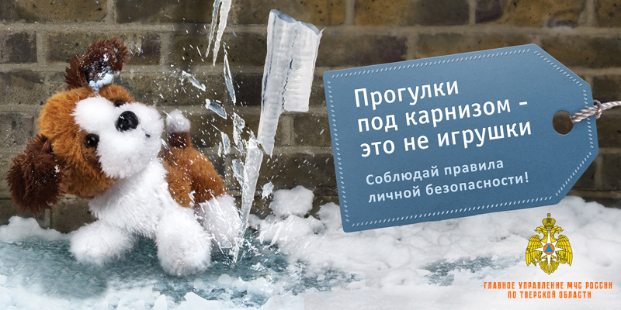
Переменчивая погода приводит к скоплению снежных масс, наледи и сосулек на крышах домов. Все это может стать причиной серьезных травм.
Главное управление МЧС России по Тверской области рекомендует населению соблюдать осторожность и, по возможности, не подходить близко к стенам зданий. При выходе из помещений обращать внимание на скопление снежных масс, наледи и сосулек на крышах, стараться обходить места возможного их обрушения. Особое внимание следует уделить безопасности детей.
Если во время движения по тротуару вы услышали наверху подозрительный шум – нельзя останавливаться, поднимать голову и рассматривать, что случилось. Возможно, это сход снега или ледяной глыбы. Нужно как можно быстрее прижаться к стене, козырек крыши послужит укрытием.
Не следует оставлять автомобили вблизи зданий и сооружений, на карнизах которых образовались сосульки и нависание снега. Также необходимо помнить, что чаще всего сосульки образуются над водостоками, поэтому эти места фасадов домов бывают особенно опасны: обходите их стороной.
Следует обращать внимание на обледенение тротуаров. Обычно более толстый слой наледи образуется под сосульками.
При обнаружении сосулек, висящих на крыше вашего дома, обязательно обратиться в обслуживающую организацию.
В случае возникновения чрезвычайной ситуации звоните в ЕДИНУЮ СЛУЖБУ СПАСЕНИЯ по телефону «01» (с сотовых телефонов – 101, 112). Единый «телефон доверия» Главного управления МЧС России по Тверской области – (4822) 39-99-99.

